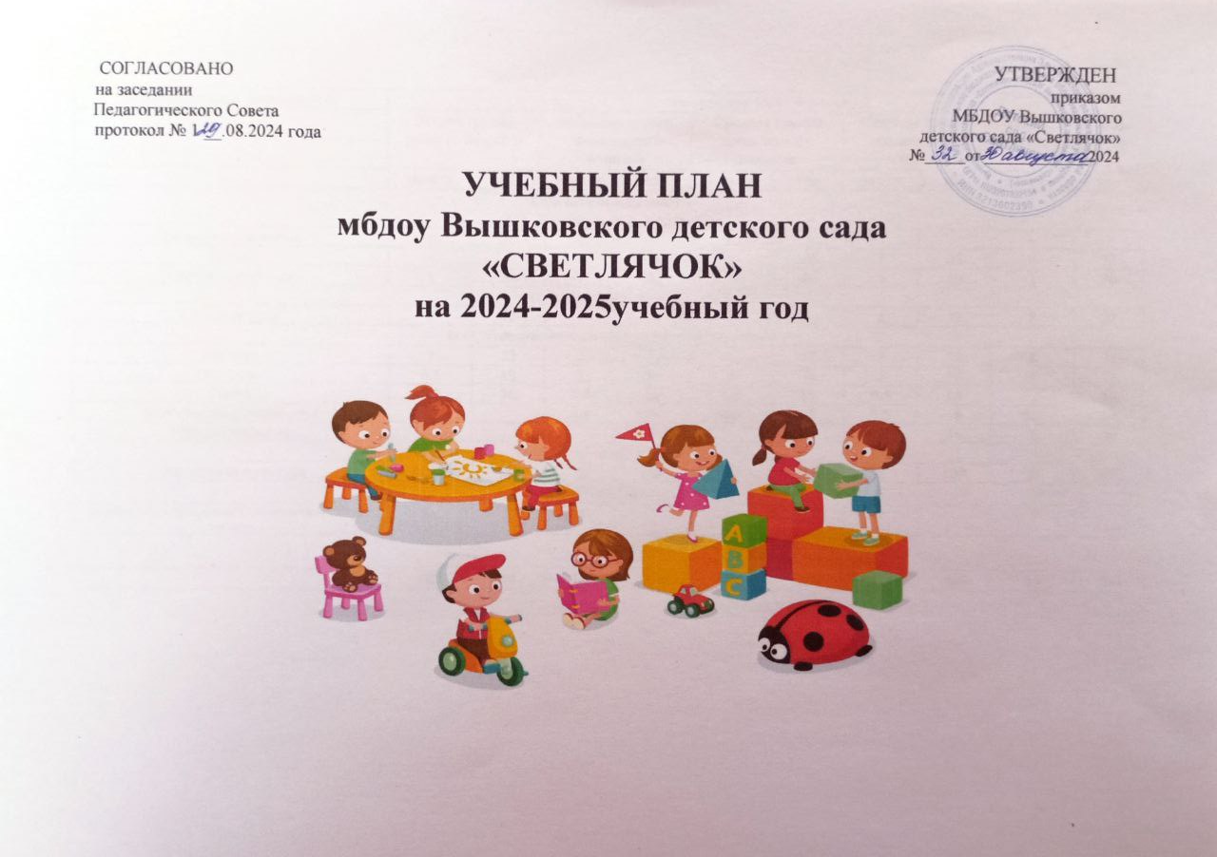

|  |  |  |  |  |  |  |  |  |  |  |
| --- | --- | --- | --- | --- | --- | --- | --- | --- | --- | --- |
| Образовательная деятельность | Реализация ООП через ООД | | | | | | | | | |
|  | Вторая группа раннего возраста | | Младшая группа дошкольного возраста | | Средняя группа дошкольного возраста | | Старшая группа дошкольного возраста | | Подготовительная группа дошкольного возраста | |
|  | неделя | год | неделя | год | неделя | год | неделя | год | неделя | год |

**Обязательная часть**

***О.О. Познавательное развитие***

|  |  |  |  |  |  |  |  |  |  |  |
| --- | --- | --- | --- | --- | --- | --- | --- | --- | --- | --- |
| Сенсорное развитие | **1** | **36** | - | - | - | - | - | - | - | - |
| ФЭМП | - | - | **1** | **36** | **1** | **36** | **1** | **36** | **2** | **72** |
| Окружающий мир | **1** | **36** | **1** | **36** | **1** | **36** | **1** | **36** | **1** | **36** |

|  |  |  |  |  |  |  |  |  |  |  |
| --- | --- | --- | --- | --- | --- | --- | --- | --- | --- | --- |
| Развитие речи | **2** | **72** | **1** | **36** | **1** | **36** | **2** | **72** | **2** | **72** |

***О.О. Речевое развитие***

***О.О. Художественно-эстетическое развитие***

|  |  |  |  |  |  |  |  |  |  |  |
| --- | --- | --- | --- | --- | --- | --- | --- | --- | --- | --- |
| Музыка | **2** | **72** | **2** | **72** | **2** | **72** | **2** | **72** | **2** | **72** |
| Рисование | **0.5** | **18** | **1** | **36** | **1** | **36** | **2** | **72** | **2** | **72** |
| Лепка | **0.5** | **18** | **0.5** | **18** | **0.5** | **18** | **0.5** | **18** | **0.5** | **18** |
| Аппликация,ручной труд |  |  | **0.5** | **18** | **0.5** | **18** | **0.5** | **18** | **0.5** | **18** |
| Конструирование |  |  |  |  |  |  | **1** | **36** | **1** | **36** |

***О.О. Физическое развитие***

|  |  |  |  |  |  |  |  |  |  |  |
| --- | --- | --- | --- | --- | --- | --- | --- | --- | --- | --- |
| Физическая культура | **3** | **108** | **3** | **108** | **3** | **108** | **3** | **108** | **3** | **108** |

**Вариативная часть**

|  |  |  |  |  |  |  |  |  |  |  |
| --- | --- | --- | --- | --- | --- | --- | --- | --- | --- | --- |
| ***Парциальная программа С. Николаевой «Юный эколог»*** | **+** |  | **+** |  | **+** |  | **+** |  | **+** |  |

**Итого**

|  |  |  |  |  |  |  |  |  |  |  |
| --- | --- | --- | --- | --- | --- | --- | --- | --- | --- | --- |
|  | **10** | **360** | **10** | **360** | **10** | **360** | **13** | **468** | **14** | **504** |